Projeto Enchentes em São Paulo
Questões para responder

1. Qual é a finalidade da tabela `conversas`?
A tabela conversas armazena os dados principais de cada sessão de chat criada pelo usuário.
Ela funciona como o "cabeçalho" da conversa, guardando informações como:
ID da conversa
título ou nome da conversa
data de criação
data da última atualização

2. Qual é a finalidade da tabela `mensagens`?
A tabela mensagens armazena cada mensagem trocada durante uma conversa.
Ela contém:
mensagem enviada pelo usuário
mensagem gerada pelo assistente
momento em que foi criada
referência à conversa à qual pertence

3. Qual campo estabelece o relacionamento entre elas?
conversa_id

4. Qual é a diferença entre os papéis `user` e `assistant`?
user: Representa a pergunta ou comando digitado pelo usuário.

assistant: Representa a resposta gerada pela IA.

5. O que acontece com os registros quando uma nova conversa é criada?
Um novo registro é inserido na tabela conversas.
Um novo identificador (id) é gerado.
As próximas mensagens passam a ser vinculadas a esse novo ID.

6. As mensagens permanecem armazenadas depois de fechar e reabrir a aplicação?
Sim.
Como os dados estão em SQLite, eles são gravados em arquivo físico por exemplo: chat.db

7. Por que o projeto usa SQLite para o histórico e ChromaDB para os documentos?
SQLite é utilizado para dados estruturados:
conversas
mensagens
datas
identificadores
configurações
Esses dados possuem relacionamentos e são melhor manipulados usando SQL.

ChromaDB é utilizado para busca semântica.
Ele armazena:
embeddings
vetores dos documentos
metadados
trechos indexados
Isso permite perguntas como: Qual documento fala sobre nível dos rios?

**Registre capturas de tela** das duas tabelas e exemplos dos registros gerados. Utilize dados fictícios, sem expor dados sensíveis.

## Etapa 5 – Adaptar a aplicação ao Projeto Integrador

Adapte o chat ao problema, público-alvo e objetivos do PI do seu grupo.

1. **Personalização:** altere o título, a descrição e a identidade visual para representar o PI.
2. **Base de conhecimento:** indexe documentos relevantes ao tema do projeto.
3. **Banco de dados:** se aplicável, conecte o banco do PI ou uma base de testes representativa.
4. **Consultas inteligentes:** faça perguntas relacionadas à problemática e aos dados do PI.
5. **Testes:** elabore ao menos **dez perguntas específicas** e avalie as respostas.
6. **Histórico:** confirme se as conversas continuam sendo gravadas corretamente no SQLite.

**Resultado esperado:** o assistente deixa de ser um exemplo genérico da Loja Tech e passa a oferecer funcionalidades relacionadas ao PI do grupo.

## Etapa 6 – Testes finais e validação

Marque cada item conforme os testes forem concluídos:

- [x ] A aplicação Streamlit inicia corretamente.
- [x ] Uma nova conversa pode ser criada.
- [ ] Perguntas e respostas são registradas no SQLite.
- [x ] O histórico permanece disponível após reiniciar a aplicação.
- [ x] Documentos podem ser enviados e indexados.
- [ x] A IA responde com base nos documentos enviados.
- [ ] As consultas MySQL de leitura são executadas corretamente.
- [x ] O SQL gerado pela IA pode ser visualizado e conferido.
- [ x] A interface está adaptada ao tema do Projeto Integrador.
- [ x] Perguntas sem resposta disponível são tratadas adequadamente.

## Etapa 7 – Entrega da atividade

Cada grupo deverá entregar um relatório com integrantes, nome do Projeto Integrador, adaptações realizadas e resultados dos testes.

**Itens obrigatórios:**

- Capturas de tela da aplicação e de respostas da IA.

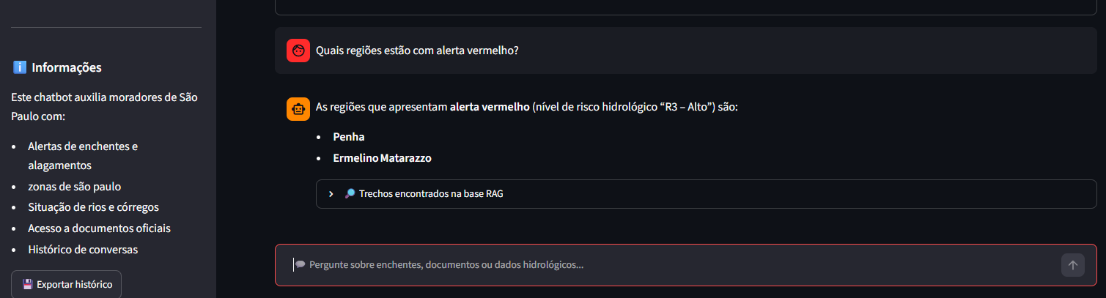

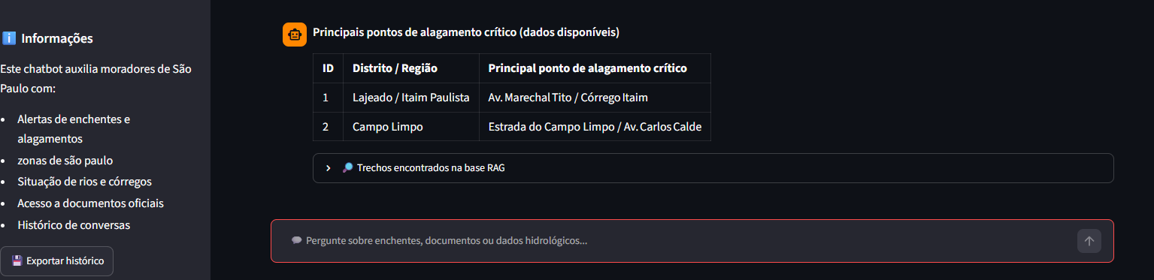
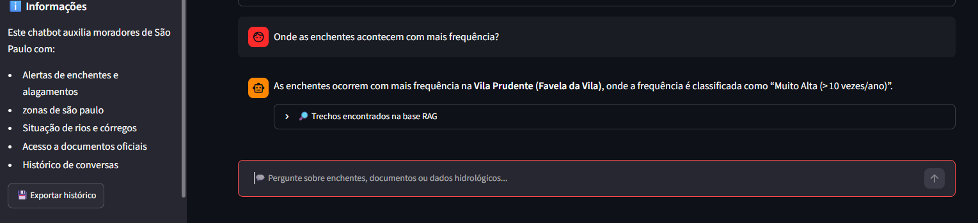
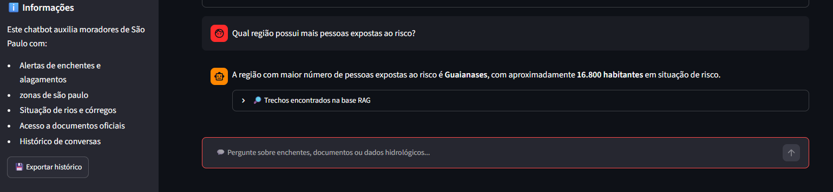

- Capturas das tabelas `conversas` e `mensagens` abertas no SQLite Viewer.
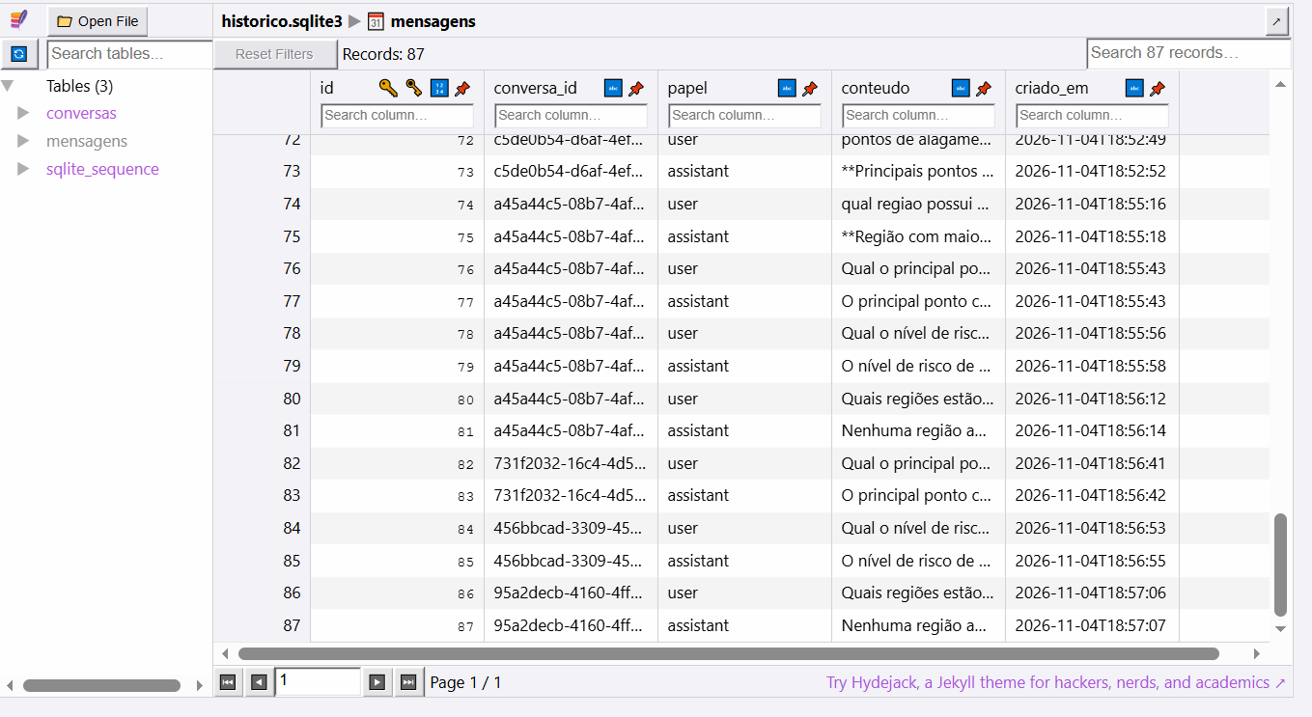

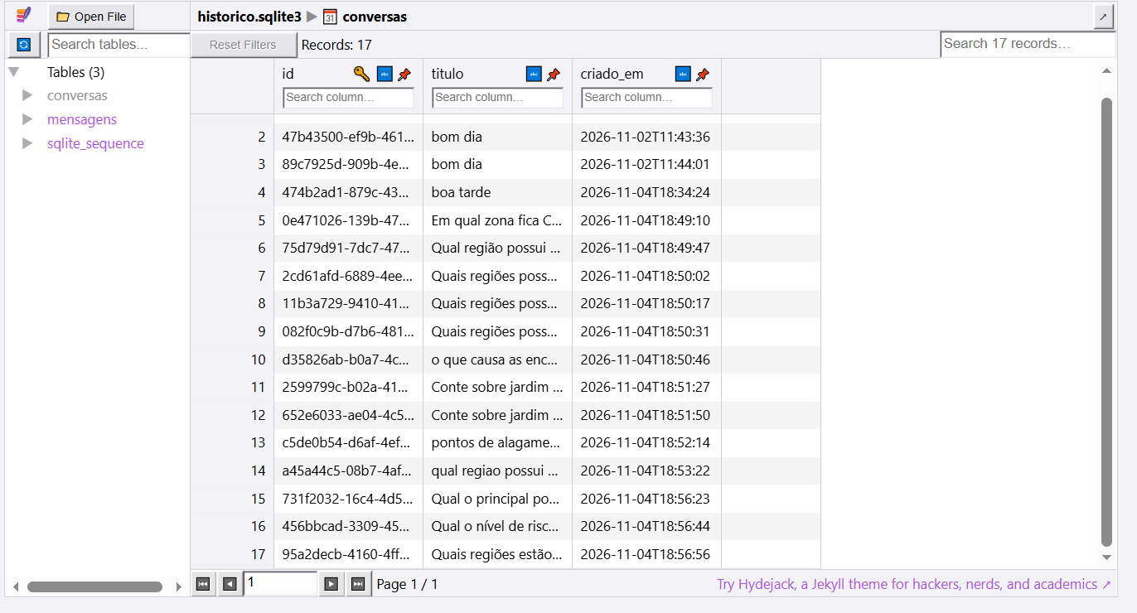

- Registro das **dez perguntas** usadas para validar a versão adaptada ao PI.
Perguntas para o chatbot🤖
- Quais regiões estão com alerta vermelho?
- pontos de alagamentos?
- Qual o nível de risco de Guaianases?
- Qual o principal ponto crítico em Capão Redondo?
- Qual região possui mais pessoas expostas ao risco?
- Onde o risco de enchente é muito alto?
- Quais regiões possuem mais moradores em risco?
- O que causa as enchentes em Brasilândia?
- Onde as enchentes acontecem com mais frequência?
- Quais regiões possuem risco R4?
- Qual região possui maior população em risco?
- Em qual zona fica Campo Limpo?
- Explicação das alterações feitas, dificuldades encontradas e soluções adotadas.
Neste projeto foi desenvolvido um chatbot inteligente para auxiliar na consulta de informações sobre enchentes na cidade de São Paulo. A aplicação foi construída utilizando Python e Streamlit, integrando diferentes tecnologias, como ChromaDB para armazenamento vetorial de documentos, SQLite para o gerenciamento do histórico de conversas, MySQL para consulta de dados hidrológicos e a API Groq para geração de respostas por Inteligência Artificial.
Durante o desenvolvimento, foram implementadas funcionalidades de indexação e busca semântica em documentos nos formatos PDF, TXT, CSV e XLSX, permitindo que o sistema recuperasse informações relevantes para responder às perguntas dos usuários. Também foi criada uma integração com o banco de dados MySQL, possibilitando a geração automática de consultas SQL a partir de perguntas em linguagem natural, com mecanismos de validação para garantir a segurança das consultas realizadas.
As principais dificuldades encontradas estiveram relacionadas à integração entre as diferentes tecnologias utilizadas no projeto. Houve desafios na configuração e instalação de bibliotecas, especialmente do ChromaDB e dos modelos de embeddings do Sentence Transformers. Além disso, foi necessário corrigir problemas de compatibilidade entre versões das bibliotecas, erros de sintaxe no código, falhas de indentação e dificuldades na manipulação de arquivos enviados pelos usuários.
Outro desafio importante foi garantir a segurança das consultas SQL geradas pela Inteligência Artificial. Para solucionar esse problema, foi implementado um sistema de validação utilizando a biblioteca SQLGlot, permitindo apenas consultas de leitura e bloqueando comandos que poderiam alterar ou comprometer os dados armazenados no banco. Também foram enfrentadas dificuldades na configuração das conexões com o MySQL e na estruturação dos dados para que a IA conseguisse interpretar corretamente as informações disponíveis.

